ГАСТРОЛЬНЫЙ СПИСОК АКТЕРОВ И ПЕВЦОВ
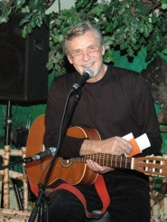 Александр Михайлов Народный артист РСФСР Творческий вечер. Русские народные песни, романсы, песни времен гражданской и отечественной войн, казачьи песни, стихи.
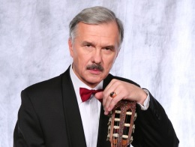 Леонид СЕРЕБРЕННИКОВ Советский и российский певец, актёр, заслуженный артист России, народный артист Дагестана. Его голос звучит в более чем в 70 кинофильмах.

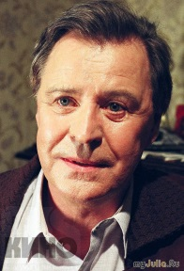 Александр ГОЛОБОРОДЬКО Народный артист РСФСР. Творческий вечер.
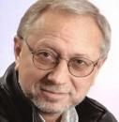 Владимир КАЧАН Народный артист РФ, музыкант, писатель.
Песни, стихи, отрывки из книг, коллекция забавных наблюдений, театральные байки и истории.

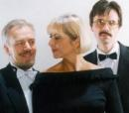 Трио «МЕРИДИАН» Заслуженные артисты России
«Слышу голос из прекрасного далёка...»

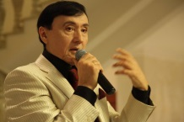 Заур ТУТОВ Народный артист Российской Федерации В программе арии из опер русских и зарубежных композиторов-классиков, русские народные и неаполитанские песни, а также эстрадные песни отечественных композиторов.
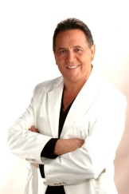 Ренат ИБРАГИМОВ Советский и российский эстрадный певец, актёр, композитор. Народный артист РСФСР.
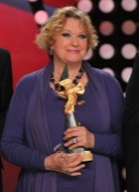 Валентина ТАЛЫЗИНА Советская и российская актриса театра и кино Народная артистка РСФСР. Творческий вечер
 Елена ЯКОВЛЕВА Советская и российская актриса театра, кино и телевидения, телеведущая. Народная артистка Российской Федерации. Творческий вечер
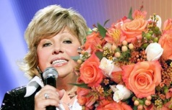 Лариса РУБАЛЬСКАЯ Советская и российская поэтесса, поэтесса-песенник, переводчица. Заслуженный деятель искусств Российской Федерации. Творческий вечер

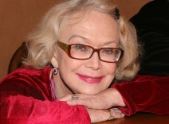 Светлана НЕМОЛЯЕВА Советская и российская актриса театра и кино. Народная артистка РСФСР. C 1959 года является одной из ведущих актрис Театра им. В. Маяковского. Творческий вечер

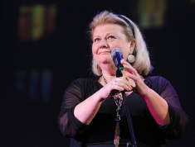 Ирина МУРАВЬЁВА Советская и российская актриса театра и кино. Народная артистка РФ, лауреат Государственной премии СССР. Творческий вечер

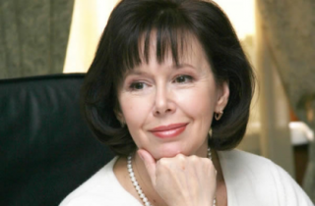 Евгения СИМОНОВА советская и российская актриса театра и кино. Народная артистка РФ. Творческий вечер
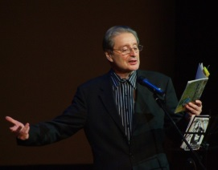 Вениамин СМЕХОВ Советский и российский актёр театра и кино, режиссёр. Отказался от звания Народного артиста РФ, которое было ему предложено к 70-летнему юбилею. Творческий вечер
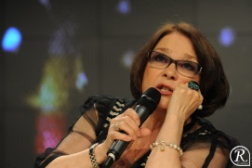 Лариса ГОЛУБКИНА Советская и российская актриса театра и кино, певица. Народная артистка РСФСР. Творческий вечер
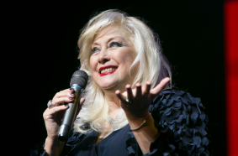 Ирина МИРОШНИЧЕНКО Советская и российская актриса театра и кино, певица. Народная артистка РСФСР
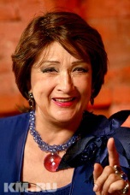 Зинаида КИРИЕНКО Советская и российская актриса театра и кино, эстрадная певица. Народная артистка РСФСР. Лауреат Государственной премии СССР.
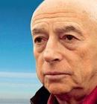 Александр ГОРОДНИЦКИЙ Доктор геолого-минералогических наук,
профессор, академик РАЕН, главный научный сотрудник Института океанологии,
а по совместительству – один из основоположников авторской песни.
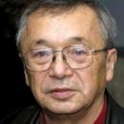 Юлий КИМ лауреат Государственной премии им. Булата Окуджавы, член Союза кинематографистов СССР, Союза писателей.
Автор около пятисот песен, трёх десятков пьес и десятка книг. Вечер песен и стихотворений «Обыкновенное чудо»
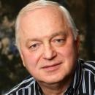 Сергей НИКИТИН Заслуженный деятель искусств РФ советский и российский композитор, автор-исполнитель. Творческий вечер
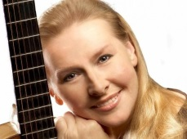 Галина ХОМЧИК Советская и российская исполнительница в жанре авторской песни. Лауреат фестивалей авторской песни
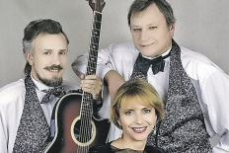 МЕРИДИАН Советский и российский музыкальный коллектив Дата основания - 1975 г.
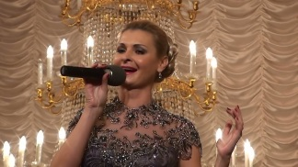 Наталья МАНУЛИК – солистка Центрального военного оркестра Министерства обороны Российской Федерации. Лауреат Международного музыкального конкурса имени П. Серрао в номинации «Опера» (г. Филадельфия, Италия). Заслуженная артистка Республики Хакассия. В программе - мировые классические и эстрадные хиты, романсы.
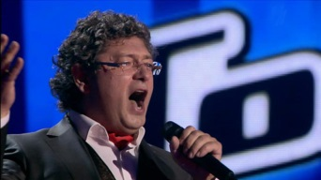 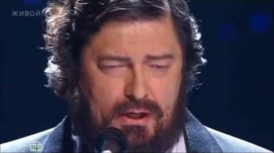 Федор РЫТИКОВ (тенор) – участник телепроектов «Голос» и «Большая перемена» (в образе Лучано Паваротти). В репертуаре – мировые классические и эстрадные композиции.
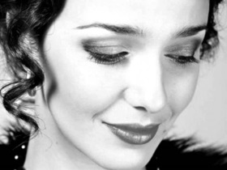 Валерия ЛАНСКАЯ Российская певица, актриса театра и кино, мюзиклов. Обладательница уникального голоса.
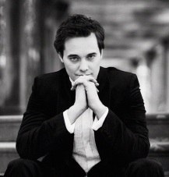 Альберт ЖАЛИЛОВ - один из самых ярких представителей современной классической эстрады, оперный певец, актер. В репертуаре певца около 15 разнообразных концертных программ и около 500 вокальных произведений.
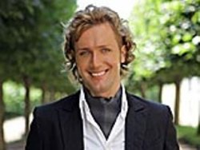 Евгений ЮЖИН Российский эстрадный и оперный певец, поэт, лауреат многочисленных Всероссийских и международных конкурсов исполнителей классической музыки, романсов.

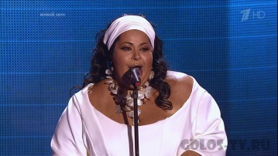 Мариам МЕРАБОВА джазовая певица с необычным голосом, который затрагивает самые потаенные струны души. Вокалистка регулярно участвует в российских джазовых фестивалях. Участница шоу «Голос-3» на Первом канале.

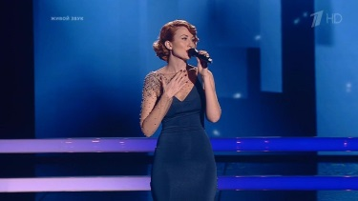 Елена РОМАНОВА участница шоу «Голос-4». Музыкальные жанры – джаз, лаунж и соул. Выступает на венских балах, гала-концертах и закрытых политических мероприятиях.

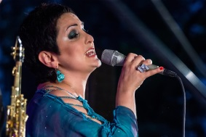 Этери БЕРИАШВИЛИ грузинская и российская певица, актриса, автор песен, композитор. Участница шоу «Голос-4» на Первом канале.

